|  |  |  |  |
| --- | --- | --- | --- |
| **COLEGIO PSICOPEDAGÓGICO EL ARTE DEL SABER**  **GUÍA VIRTUAL NOTA ESCOLAR** | | | |
| **ASIGNATURA: SOCIALES**  **SEMANA 22** | **GRADO:**  **CUARTO** | **PERIODO: III** | **FECHA: ENTREGA**  **JULIO 10 DE 2020** |

ÉPOCA COLONIAL (1550-1810)

Los siglos que transcurrieron entre 1550 y 1810 se han denominado “época colonial” debido a la presencia y al dominio político por parte de los españoles en lo que actualmente comprende el territorio de Colombia. Durante este tiempo se formó en América una sociedad en la que las costumbres, la lengua y la religión traídas por los españoles se mezclaron con la cultura indígena y, más tarde, con la africana. Así se conformó lo que hoy en día es Hispanoamérica.

Recuento de mapas que hemos realizado en pergamino con sus correspondientes márgenes y están en la carpeta según el siguiente orden.

1. Mapa de Colombia.
2. Mapa político de Colombia.
3. Mapa ubicando los mares de Colombia.
4. Los límites de Colombia.
5. Estrecho de Bering.
6. Mapa de Sur América.
7. Mapa de Amazonas.
8. Mapa de las cordilleras de Colombia
9. Agricultura de Colombia.
10. Mapa de Colombia los climas.
11. Los 6 mapas de las regiones naturales de Colombia**.**

**ACTIVIDAD**

1. Escribir en el cuaderno el concepto de la época colonial.
2. Investigar sobre candelaria la antigua en Bogotá.
3. Seguir las instrucciones que aparecen en el video institucional

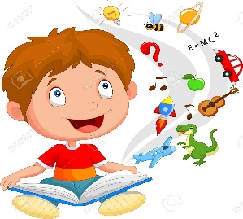

## No olvidar enviar las evidencias al correo mimundocas@gmail.com

1. "La educación es nuestro pasaporte para el futuro, porque el mañana pertenece a la gente que se prepara para el hoy”. -Malcolm